ROZPIS ZÁVODU

„NOVOMĚSTSKÝ POHÁR 2012“

v terčové lukostřelbě – 4. kolo

- Všeobecná ustanovení:

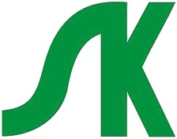
Pořadatel : SK Nové Město nad Metují
Místo konání : Stadion SK Nové Město nad Metují
Datum konání : 28. 7. 2012
29. 7. 2012

Činovníci závodu : Ředitel závodu : Petr Kopecký, DiS.
Rozhodčí : Jaroslav Preclík

Přihlášky : Telefonicky – SMS – 603 178 062 nebo
E-mail: kopecky.ces@seznam.cz do pondělí 23.7.2012.

Rozlosování : provede pořadatel před závodem

Ubytování : Individuálně. Možnosti na:
http://www.novemestonm.cz/pro-turisty/ubytovani/ubytovani.html
Občerstvení : Vlastní a v odpoledních hodinách možnost občerstvení v kavárně SK
na vlastní náklady.

Startovné : 28.7.2012 - pro sestavu FITA – 200,- Kč
- pro sestavu F70, F60, F50, F/kr – 100,- Kč
29.7.2012 - pro všechny sestavy – 100,- Kč.

- Technická ustanovení:

Předpis : Závodí se podle platných pravidel ČLS, soutěžního řádu a podle

ustanovení tohoto rozpisu.

Kategorie : ženy, muži, seniorky, senioři, juniorky, junioři, kadetky, kadeti
Divize : reflexní luk, kladkový luk, holý luk.
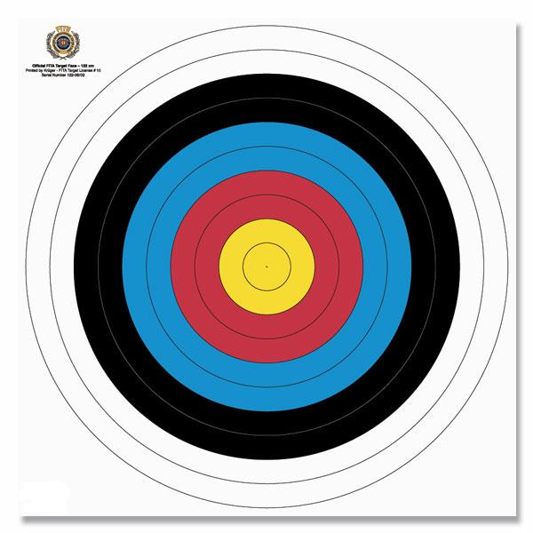
Sestava : 28.7. 2012 – FITA, F70, F60, F50, F/kr
29.7. 2012 – F70, F50, F/kr, eliminace
(možnost jiné divize a sestavy dle dohody a schválení ředitele závodu)

Časový rozvrh : sobota 28.7.2012 9:30 – 9:50 prezentace
9:45 trénink
10:00 zahájení závodu
neděle 29.7.2012 9:30 – 9.50 prezentace
9:45 trénink
10:00 zahájení závodu
Přestávky mezi tratěmi max. 20 minut, v sobotu mezi dlouhými a krátkými (nebo mezi závody) max. 45 minut. V neděli po skončení střelby a technické přestávce eliminace OS 70/50m.

Námitky : Dle soutěžního řádu ČLS.

Hodnocení : Do celkového hodnocení poháru se započítává pět nejlepších výsledků z 10-ti (5x2 – sobota F70 a neděle F70) závodů F70 a první tři (dle kategorií určených pořadatelem) budou oceněni pohárem. Na základě nedělních eliminací bude na konci celého seriálu provedeno vyhlášení a ocenění třech nejlepších střelců (dle kategorií určených pořadatelem). Oba případy hodnocení platí pokud v kategorii budou střílet minimálně čtyři střelci. Pokud bude v kategorii do třech soutěžících bude vyhodnocen pouze ten nejlepší. (Změna pořadatelem vyhrazena)

Upozornění : Všichni závodníci startují na vlastní nebezpečí.

V Novém Městě nad Metují 21.6.2012

Libor Šnajdr Petr Kopecký, DiS.

ředitel SK Nové Město nad Metují ředitel závodu

